ОП.09 «Технологическая оснастка»
для обучающихся по специальности
15.02.08 «Технология машиностроения»

Преподаватель Миклин А.А.
miklin@vemst.ru
Задание для II курса
Группа ТМ-24т
Выполнить в срок до 069 июня 2020 г.
Выполнить и сдать на проверку самостоятельные работы
по теме: ОП.09 «Технологическая оснастка»
Выполненную работу отправить по email miklin@vemst.ru
Предварительно изучите теоретический материал из источников, приведенных ниже, и ответьте на вопросы.
Для этого создайте новый документ MS Word, выполните развернутый конспект теоретического материала, письменно ответьте на вопросы.
Не забудьте указать свою Фамилию, Имя и № группы!
Тема 1. «Основные положения теории базирования».
Практическая работа №1
Тема: Базы и принципы базирования.
Цель работы: произвести выбор установочных баз для обработки поверхностей вращения и плоских поверхностей.
Форма самостоятельной работы: работа с учебной литературой над составлением конспекта.
Пример решеня задачи №1.
На токарном станке необходимо полностью обработать деталь шкив, обеспечивая параллельность торцов 1,2 и перпендикулярность их к оси А – А. Кроме того необходимо обеспечить концентричность поверхностей 3 и 4.
Заготовка – отливка из серого чугуна.
Нам нужно определить технологические базы и содержание токарной операции. Эскиз заготовки представлен на рисунке ниже.
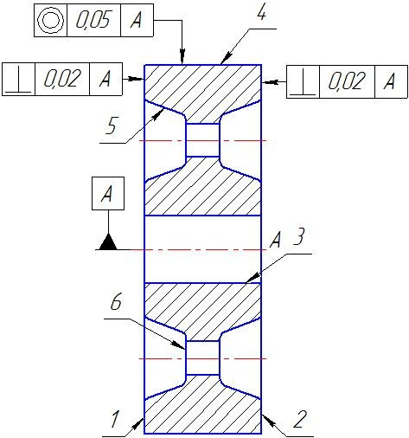
Рис. 1.1
Проанализируем два варианта обработки.
Вариант 1.
Выберем наружную цилиндрическую поверхность 4 и торец 1 в качестве черновых технологических баз. От выбранных баз на токарном станке в трехкулачковом самоцентрирующем патроне производятся следующие переходы: подрезка торца 2 и расточка отверстия в ступице, тем самым обеспечивается перпендикулярность торца 2 к оси А – А.
Во втором установе, комплектом чистовых технологических баз будет обработанный торец 2 и отверстие 3. На специальной оправке подрезается торец 1 и обтачивается поверхность 4. В результате этой операции обеспечивается параллельность торцов 1 и 2 и перпендикулярность их к оси А – А, кроме того обеспечивается концентричность поверхностей 3 и 4. Казалось бы поставленная задача решена, но это не так. Мы обеспечили точное расположение всех обработанных поверхностей, а положение необработанных поверхностей относительно обработанных осталось неучтенным. Визуально обработанный таким образом шкив можно определить по разностенности обода шкива и по эксцентрическому положению отверстия 3 в ступице.
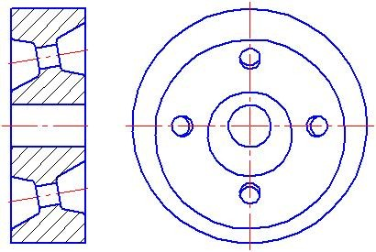
Рис. 1.2
Вариант 2.
Для этого варианта в качестве черновых технологических баз выбирается внутренняя поверхность 5 обода и внутренний торец 6. Такая схема базирования (смотри рисунок ниже), обеспечит минимальный эксцентриситет наружной поверхности относительно внутренней, а также достаточно точно толщину обода.
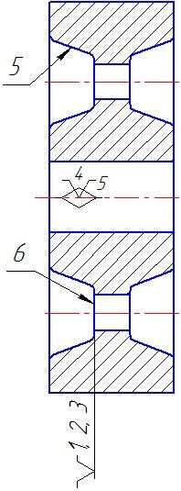
Рис. 1.3
Ввод:
В данном случае обработка шкива осуществляется за один установ. В связи с этим все технические требования выполняются, и комплект необработанных поверхностей занимает определенное положение относительно обработанных.

Решить задачу №2. Определить погрешность базирования на выполняемые размеры Н и В при установке заготовки в призму (рис. 1.6). Диаметр заготовки, D = мм, длина L = 200±0,1 мм. Угол призмы = 120°.
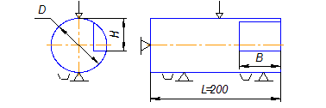
Рис. 2.
Решить задачу №3. Определить погрешность базирования ( ) при фрезеровании паза (рис. 3.).
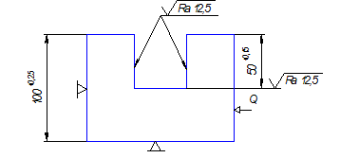
Рис. 3.

I. Изучив тему, письменно ответить на вопросы:
Контрольные вопросы:
1. Что может служить базой?
2. Что такое направляющая база?
3. Что такое установочная база?
4. Что такое опорная база?
5. Что такое базирование заготовки?
- Придание заготовке определенного положения в приспособлении
- Закрепление заготовки в приспособлении
- Установка заготовки в приспособлении
- Создание неподвижности в приспособлении
6. Для создания неподвижности твердого тела в пространстве необходимы:
- Одна база
- Две базы
- Три базы
- Установочная база
7. Заполнить: Таблицу 2.1 – Схемы базирования и классификация баз
Схемы базирования и классификация баз
Заготовка, приспособление | Схема базирования | Классификация баз
Заготовка, приспособление | Схема базирования | По назначению | По лишаемым степеням свободы | По характеру проявления
Базирование призматической заготовки по трем плоскостям
Вал в 3-х кулачковом самоцентрирующем патроне
Вал в центрах
Диск в 3-х кулачковом самоцентрирующем патроне
Втулка на гладкой оправке
Втулка на разжимной оправке
Вал в призме

Предварительно изучите теоретический материал из источников, приведенных ниже, и ответьте на вопросы.
Не забудьте указать свою Фамилию Имя и № группы!

Страница с заданиями для ТМ-24т
http://vemst.ru/tm-24t

Список рекомендуемой литературы
1. Ансеров, М. А. Приспособления для металлорежущих станков / М. А. Ан-серов. – М.: Машгиз, 1960. – 650 с.
2. Гельфгат, Ю. Н. Сборник задач и упражнений по технологии машиностро-ения / Ю. Н. Гельфгат. – М.: ВШ, 1975. – 237 с.
3. Горошкин, А. К. Приспособления для металлорежущих станков. Справоч-ник / А. К. Горошкин. – М.: Машиностроение, 1974. – 303 с.
4. Технологическая оснастка (практикум) / Н. П. Косов [и др.]. – Тольятти: Изд-во ТГУ, 2003. – 256 с.
5. Схиртладзе, А. Г. Проектирование оснастки машиностроительных произ-водств: В 2-х ч. / А. Г. Схиртладзе . – М.: Станкин, 1999.
6. Схиртладзе, А. Г. Станочные приспособления / А. Г. Схиртладзе, В. Ю. Но-виков. – Йошкар-Ола, 1998. – 170 с.
7. Справочник технолога-машиностроителя: В 2-х т. / Под ред. А. Г. Косило-вой. – М.: Машиностроение, 1972.
8. Терликова, Т. Ф. Основы конструирования приспособлений / Т . Ф. Терли-кова, А. С. Мельников. – М.: Машиностроение, 1990. – 144 с.

9.Черпаков Б.И. Технологическая Оснастка: учебник для студ. учреждений сред. проф. образования / Б.И. Черпаков. – 4-е изд., стер. – М.: Издательский центр «Академия», 2008. – 288с.

10. Колкер Я.Д., Руднев О.Н Базирование и базы в машиностроении

